用人单位报名参会流程

1、企业登录报名链接http://oucqdc.xiaoxiancai.com.cn/login点击“立即注册”。跳转到“企业注册”页面
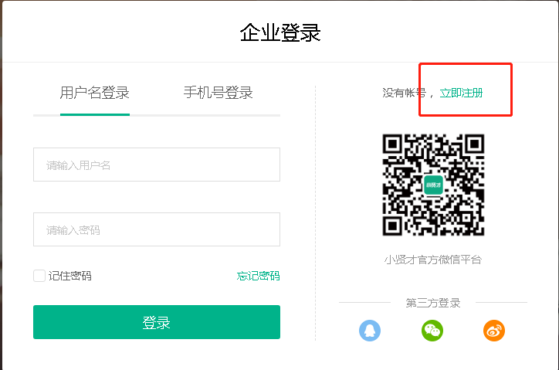
2、正确填写所有信息。

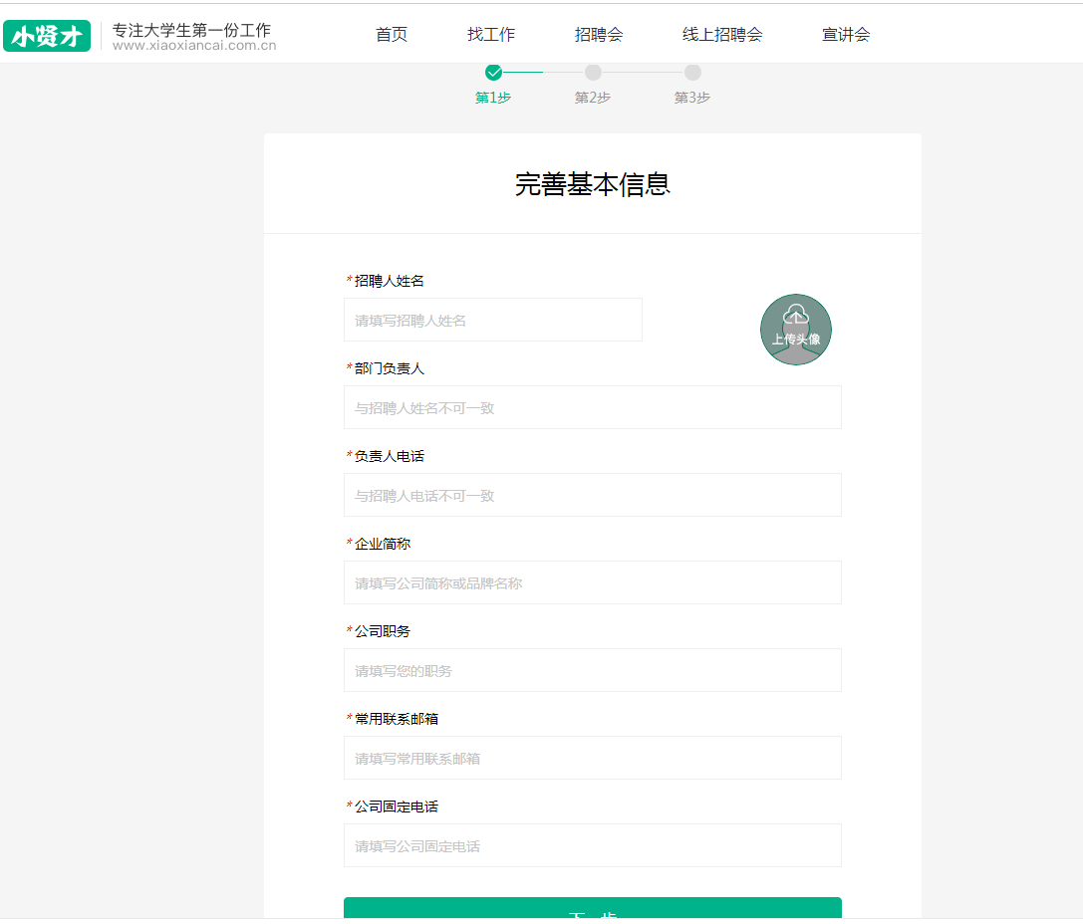
3、填写完成认证信息后，点击提交审核。
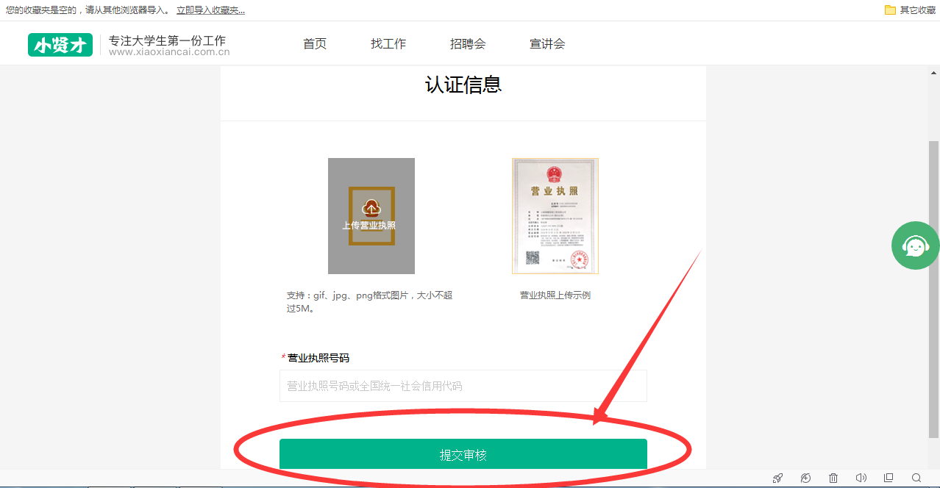

4、提交审核后，即提示注册成功，选择进入首页或发布职位页面。
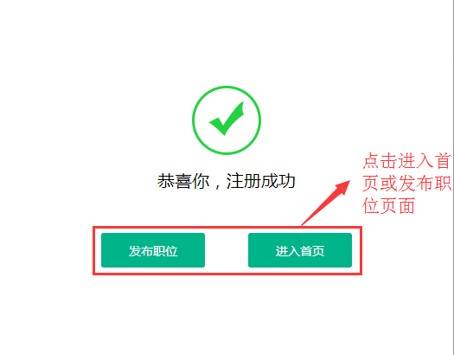
5、注册信息审核通过后，通过“招聘会”点击进入“‘多彩校招’青岛工学院2021届毕业生秋季网络招聘会”进行报名。

